**Môn: lập trình java.**

**Nhóm:12**

**Đề tài: Quản lý hồ sơ học sinh của trường Trung Học Phổ Thông.**

**Thành viên: Bùi Tất Trung - 2018603729**

**Trương Thị Dụ - 2018603749**

**Lê Quang Ngân - 2019608305**

**BÁO CÁO TIẾN ĐỘ MÔN JAVA**

**Tuần 1:**

|  |  |  |
| --- | --- | --- |
| **Người thực hiện** | **Công việc** | **Tiến độ - ghi chú** |
| Lê Quang Ngân | Phân tích hướng đi cho bài toán | Đã hoàn thành khâu phân tích hướng đi cơ bản cho bài toán. |
| Bùi Tất Trung | Thiết kế các lớp và đối tượng | Hoàn thành công việc. |
| Lê Quang Ngân | Cài đặt cấu hình cơ sở dữ liệu | Hoàn thành |
| Trương Thị Dụ | Thiết kế giao diện màn hình chính | Hoàn thành |

- Một số hình ảnh giao diện của đề tài:

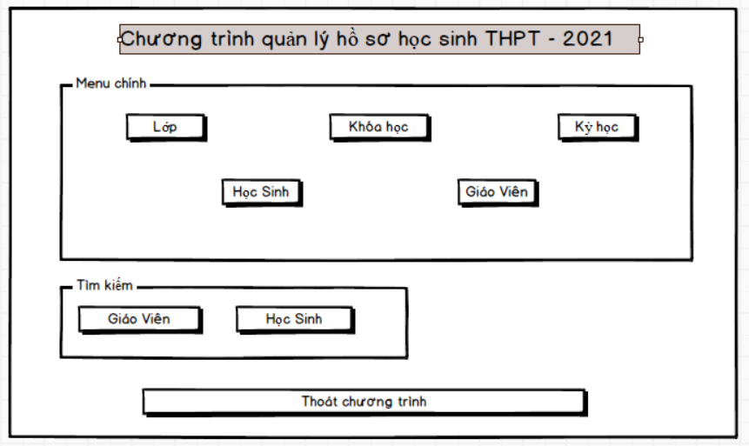

Hình 1. menu chính của đề tài.

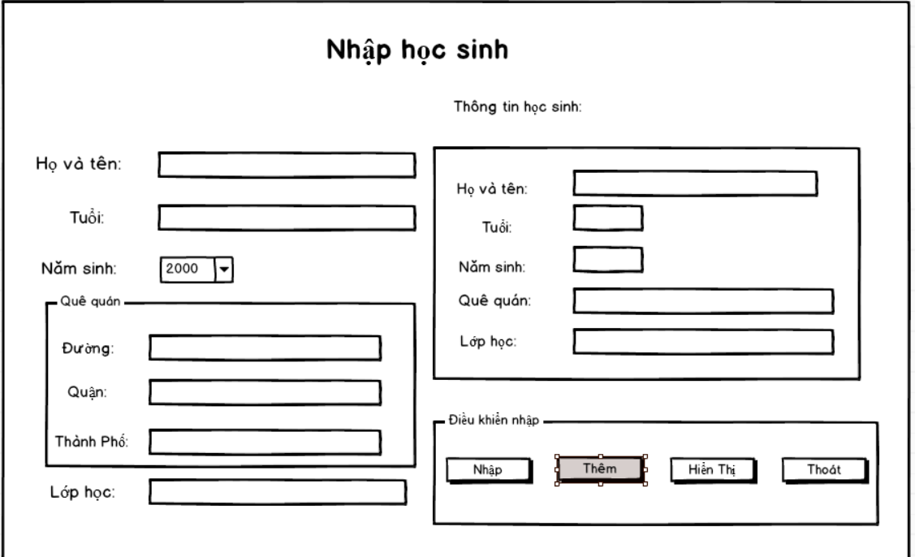

Hình 2. form nhập thông tin học sinh.